ระบบข่าวและประกาศ
ระบบข่าวและประกาศจะเป็นระบบที่อยู่ที่โฮมเพจหน้าแรกของภาควิชาใช้ในการประกาศที่เกี่ยวกับเรื่องทั่ว ๆ ไปที่ต้องการให้ทราบกันอย่างทั่วถึง การเข้าใช้งานสามารถเข้าได้สองทางคือผ่านทาง Notes Client และผ่านทาง Web Brower ซึ่งประสิทธิภาพการใช้งานจะแตกต่างกันซึ่งจะอธิบายคุณสมบัติภายหลัง

- การเข้าใช้งานโดยผ่าน Web Browser
การเข้าใช้งานสามารถทำได้โดยผ่านโฮมเพจหน้าแรกของภาควิชาโดยเลื่อนลงไปด้านล่างของหน้าแรกจากนั้นโดยการ Click ที่วงสีแดงดังรูป

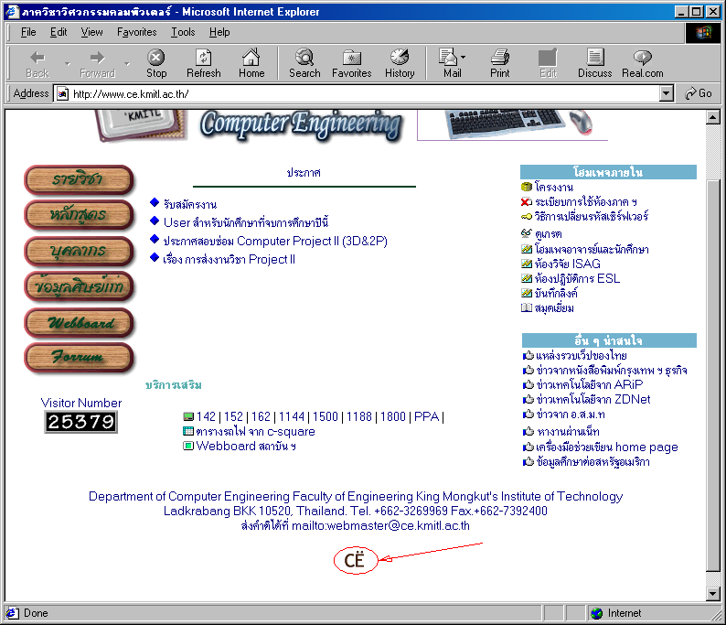

เมื่อ Click แล้วระบบจะปรากฏ Dialog ให้ใส่รหัสผู้ใช้และรหัสผ่าน

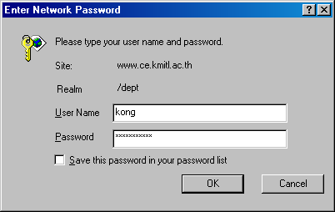

เมื่อสามารถเข้าสู่ระบบได้แล้วจะปรากฏหน้าจอดังรูป

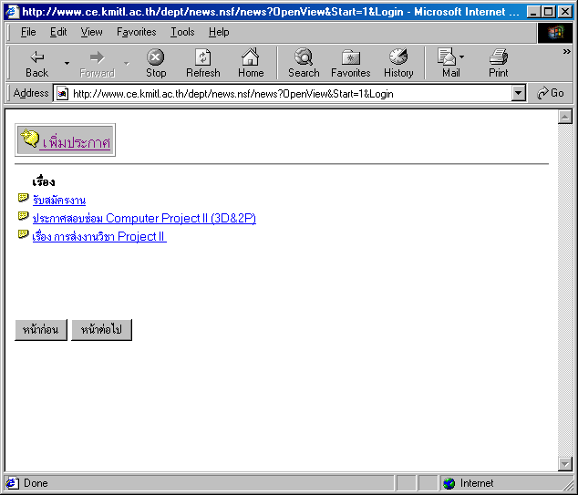

การเพิ่มประกาศสามารถที่จะทำได้โดยการกดที่ปุ่มเพิ่มข่าวจากนั้นก็จะมีฟอร์มให้ใส่ข้อมูลโดยจะมีส่วนในการกำหนดวันสุดท้ายในการที่จะให้ประกาศอยู่ที่หน้าแรกของโฮมเพจภาควิชาดังรูป

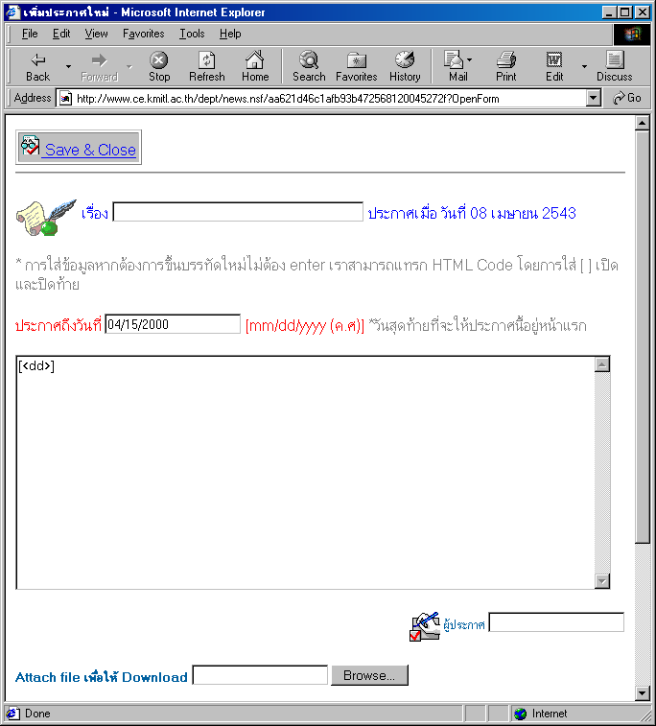

ซึ่งในการใส่ข้อความหากต้องการแทรก link สามารถทำได้โดยการใส่ Http นำหน้า link ที่ต้องการระบบจะสร้างเป็น link ให้เองโดยอัตโนมัติและหากต้องการที่จะเพิ่มความสวยงานให้เอกสารก็สามารถที่จะเพิ่ม HTML Code ลงไปได้โดยการใช้เครื่องหมาย [] คล่อม HTML ที่ต้องการเพิ่มดังรูป การประกาศหากมี File เอกสารที่ต้องการให้ Download ก็สามารถที่จะ Attach เข้าไปได้

- การเข้าใช้งานผ่าน Notes Client
การใช้งานโดยผ่าน Notes Client นั้นมีความสามารถในการตกแต่งเอกสารได้ดีกว่าการใส่ข้อมูลผ่านเว็บแต่มีข้อควรจำไว้ว่าหากใส่ข้อมูลผ่าน Notes Client แล้วอย่ากด Edit โดยผ่านทางเว็บจะทำให้คุณสมบัติต่าง ๆ ของข้อความที่กำหนดไว้หายไปหมด การเข้าใช้งานจะต้องทำการสร้าง Link หรือเหมือนกับการสร้าง Shortcut ใน Windows วิธีการสร้างหลังจากที่ Login เข้าสู่ Notes Client เรียบร้อยแล้วไปที่เมนู File-> Database -> Open database หรือกด Ctrl + O ซึ่งจะปรากฏหน้าจอตามรูป ให้เลือกชื่อ Server เป็น pearl/ce-notes จากนั้น Scroll หาก Folder ที่ชื่อ Dept แล้วคลิดเข้าไปจากนั้นเลือกที่ ระบบข่าวและประกาศ

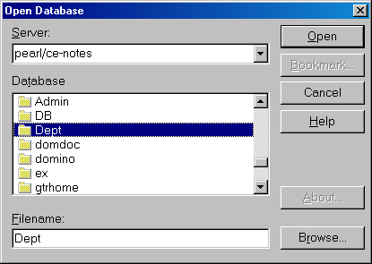

หลังจากนั้นก็จะเข้าสู้หน้าจอของระบบข่าวและประกาศจะเห็นปุ่มเพิ่มข่าวเช่นกัน ในการเพิ่มข้อความสามารถที่จะตกแต่งได้เหมือนในการใช้โปรแกรม Word ทั่ว ๆ ไป
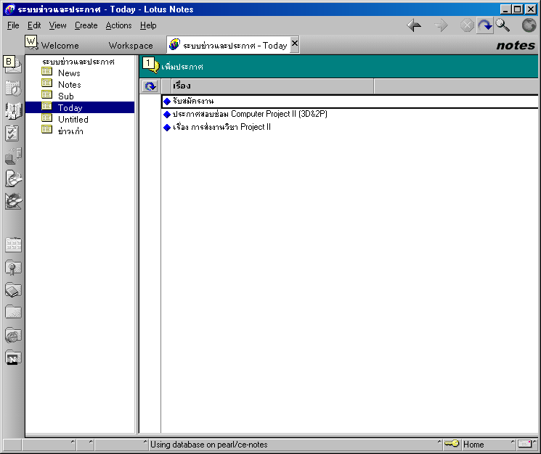

ระบบข้อมูลศิษย์เก่า
สำหรับการใช้งานระบบจะพูดถึงในส่วนของผู้ดูแลระบบเท่านั้นเนื่องจากการใช้งานทั่ว ๆ สามารถทำได้ง่ายสำหรับผู้ใช้ การจัดการกับระบบนี้สามารถทำได้โดยผ่านทาง Notes Client วิธีการเข้าถึงข้อมูลจาก Notes Client สามารถทำได้เหมือนวิธีการข้างต้นแต่การเลือก Database ให้เลือกที่ Alumni จากนั้นก็จะปรากฏหน้าจอดังรูป

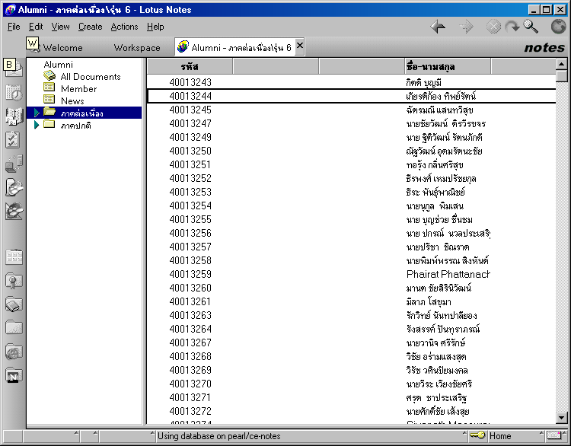

การจัดการเราสามารถที่จะแก้ไขหรือลบข้อมูลได้โดยการลบให้เลื่อนแถบไปอยู่ต้องชื่อที่ต้องการลบแล้วกด Delete จากนั้นกด F9 ข้อมูลก็จะถูกลบออกไป หากต้องการแก้ไขข้อมูลหรือดูข้อมูลของใครเช่นในกรณีที่เกิดการลืม Login Name วิธีการดูคือเมื่อ Click ที่ชื่อของผู้ที่เราจะดูแล้วก็จะเข้าไปในข้อมูลของเขาคนนั้นหากต้องการดูข้อมูลอย่างอื่นให้ทำการ Double Click เพื่อเข้าสู่ Edit mode ก็จะเห็นข้อมูลทั้งหมดสามารถที่จะแก้ไขได้ด้วย และทางด้านจะมีส่วนของข่าวซึ่งมีความสารถเหมือนระบบแรกจึงไม่ขอกล่าวถึง

วิธีการเพิ่มรุ่น
การเพิ่มรุ่นใหม่ในกรณีที่มีการรับเข้ามาใหม่สามารถที่จะทำได้โดยการสร้างจาก Notes Client โดยเลือกที่เมนู Create แล้วเลือก View จะปรากฏหน้าจอดังรูป

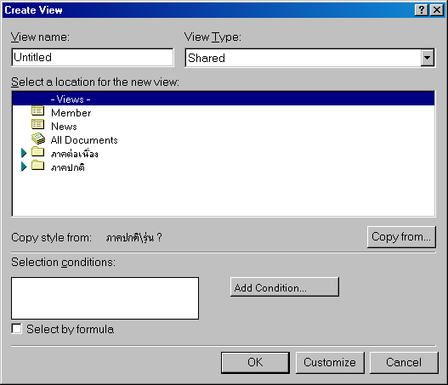

ให้ Click ที่ –View- ให้ Highlight ที่นั้นจากนั้นกดที่ Copy Form…. เพื่อทำการคัดลอกจาก Form อื่น

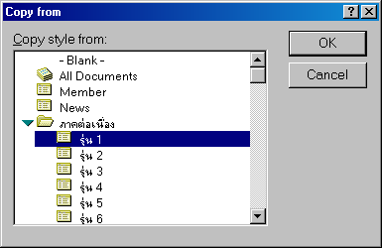
หากเป็นภาคไหนก็ให้ Copy จากภาคนั้นแล้วทำการเปลี่ยนเงื่อนไขนิดหน่อยเพื่อให้ตรงรุ่นที่ต้องการ

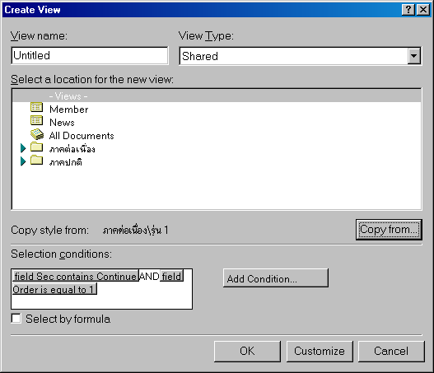

จากนั้นทำการแก้ไขตรง View Name โดยใช่ขื่อรูปแบบดังนี้หากเป็นภาคต่อเนื่องให้ใส่ “ภาคต่อเนื่อง\รุ่น?“ ภาคปกติก็เช่นกัน “ภาคปกติ\รุ่น?” แล้วทำการแก้ไขตรง Selection Condition ให้แก้ที่เลขรุ่นให้เป็นรุ่นที่ต้องการก็จะได้รุ่นใหม่

การใช้งานระบบ Class Management

การเข้าใช้งานระบบนี้สามารถข้าได้จากโฮมเพจรายวิชาของภาควิชาฯ โดยหลังจากทำการสร้าง Database ในครั้งแรกนั้นจะได้โฮมเพจหน้าตาต่อไปนี้

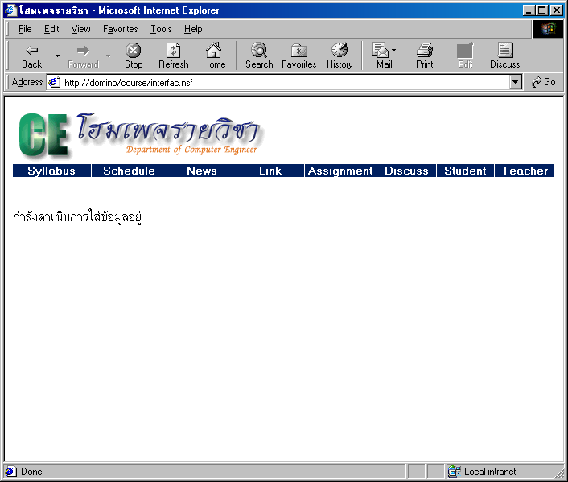

ซึ่งจะเห็นว่าข้อมูลหน้าแรกยังว่างเปล่า ชื่อรายวิชาก็ไม่มีเราต้องทำการเพิ่มข้อมูลเข้าไปก่อนโดยการไปที่เมนู Teacher เพื่อทำการ Login เข้าสู่ระบบจากนั้นก็จะปรากฏเมนูในการทำงานโดยจะอธิบายทีละส่วนที่เกี่ยวข้องกันโดยเมนูแรกคือ
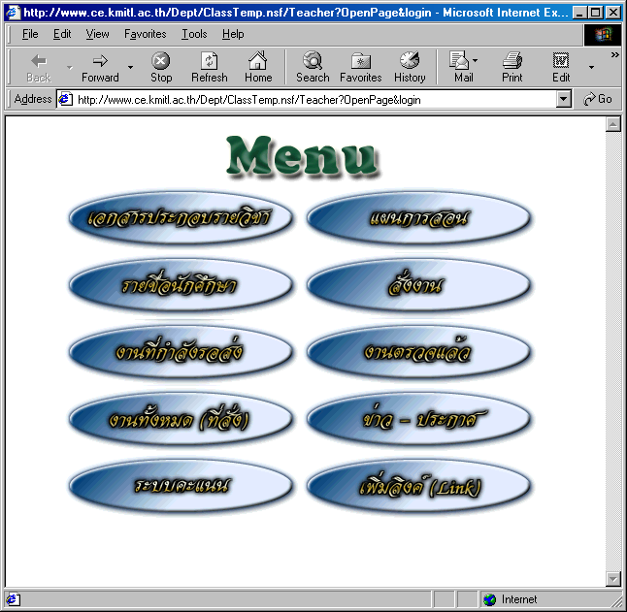

1.เมนูเอกสารประกอบรายวิชา (Course Syllabus) เป็นส่วนที่อาจารย์ผู้สอนใช้ในการสร้างและแก้ไขเอกสารประกอบรายวิชาโดยสามารถที่จะเลือกแบบฟอร์มในการแสดงข้อมูลว่าเจะใช้ภาษาไทยหรือภาษาอังกฤษ โดยข้อมูลนี้จะเป็นส่วนที่จะแสดงผลเป็นหน้าแรกของรายวิชานั้น ๆ



เมื่อเลือกแบบฟอร์มแล้วก็ทำการกรอกข้อมูลลงไปหากต้องการที่จะเพิ่มความสวยงามให้เอกสารนอกเหนือจากที่ระบบกำหนดให้แล้วยังสามารถที่จะเพิ่มหรือแทรก HTML Code ลงไปได้โดยการใส่เครื่องหมาย [HTML Code] คร่อมส่วนที่แทรกเข้าไปเท่านั้น

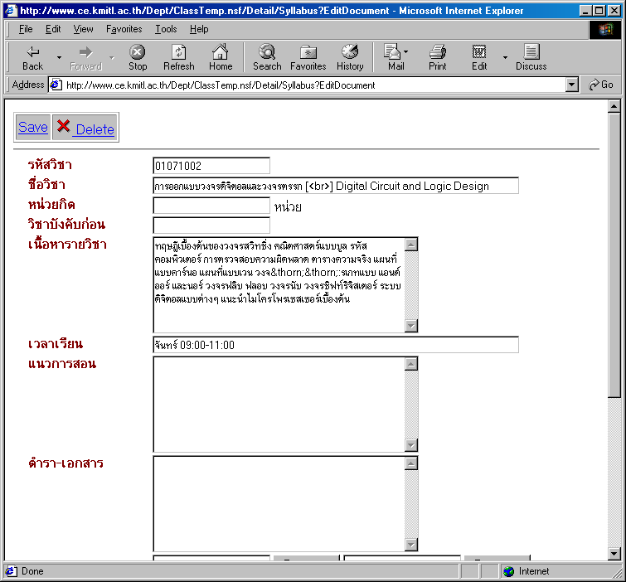

คำแนะนำ
ในการใส่ข้อมูลกรุณาใส่ให้ครบทุกช่องเพราะหากไม่ใส่ในการแสดงผลจะปรากฏหัวข้อให้แต่ไม่มีเนื้อหาซึ่งอาจทำให้ดูไม่สวยงามมากนัก

เมื่อทำการใส่ข้อมูลเรียบร้อยแล้วก็สามารถที่จะกด Save เพื่อที่จะบันทึกเอกสาร และหากต้องการที่จะแก้เอกสารอีกก็สามารถที่จะทำได้โดยผ่านเมนูเดียวกับที่กดครั้งแรกคือเอกสารประกอบรายวิชา และหากต้องการที่จะเปลี่ยนรูปแบบเป็นภาษาอังกฤษก็สามารถที่จะลบเอกสารได้จากปุ่ม delete แล้วกดที่ปุ่มเอกสารประกอบรายวิชาจากเมนูได้ระบบก็จะถามให้เลือกว่าจะใช้ภาษาอะไรอีกครั้งหนึ่ง
- แผนการสอน (Course Scheduler) การใช้งานสามารถเข้าถึงได้จากเมนูแผนการสอน ในการใส่ข้อมูลนั้นสำหรับแผนการสอนแบ่งเป็นสองส่วนคือภาคทฤษฏีและภาคปฏิบัติในการแสดงผลสำหรับนักศึกษาจะแยกแสดงผลกัน แต่สำหรับในเมนูในส่วนของอาจารย์จะรวมกันอยู่เพื่อง่ายในการจัดการ การเพิ่มสามารถทำได้จากเมนู Add ดังรูป
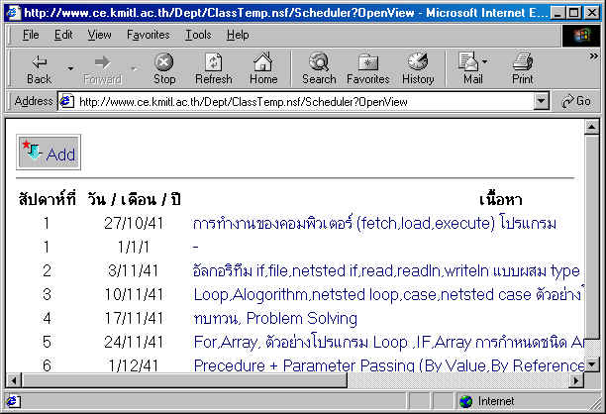

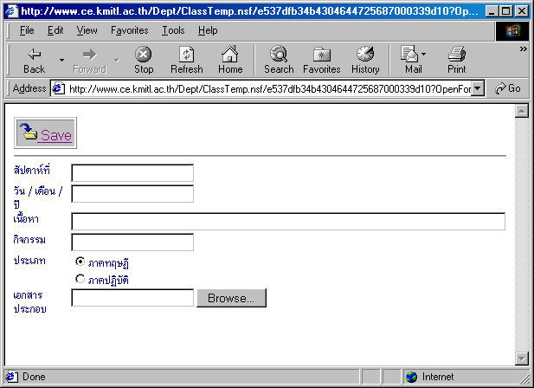

กรอกข้อมูลต่าง ๆ เพื่ออธิบายในแต่ละครั้ง ที่สำคัญต้องเลือกว่าเป็นภาคทฤษฎีหรือภาคปฏิบัติเการเพิ่มสามารถแทรก HTML ได้เหมือนอันก่อนหน้าที่กล่าวมาแล้วทำได้วิธีการเดียวกัน ในแต่ละครั้งที่ทำการสอนนั้นสามารถที่จะแทรกเอกสารเข้าไปเพื่อให้นักศึกษา Download ได้ หากต้องการที่จะแก้ไขเอกสารฉบับไหนก็สามารถที่จะ Click เข้าไปเพื่อแก้ไขหรือต้องการที่จะลบได้เหมือนกันสามารถทำได้จากเมนูที่ปรากฏได้เลย

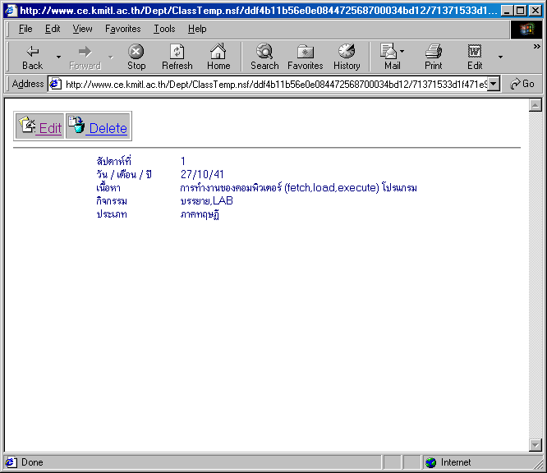

เมนูเพิ่ม Link เป็นส่วนที่อาจารย์ผู้สอนต้องการที่จะใส่ URL ที่มีประโยชน์ในรายวิชานั้น ๆ เพื่อให้นักศึกษาได้อ่านโดยเมื่อใส่แล้วก็จะไปปรากฏที่หน้าของ Link จากเมนูที่หน้าแรกของโฮมเพจรายวิชา ในการเพิ่มก็ใส่ Url ที่ต้องการใส่พร้อมด้วยคำอธิบายโฮมเพจนั่น ๆ ว่าเกี่ยวกับอะไร
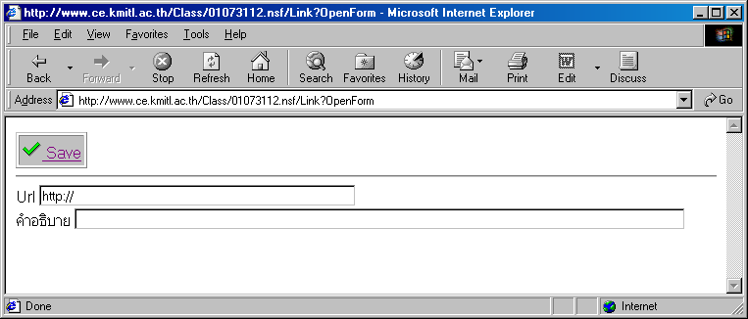

5. ส่วนของข่าวประกาศสำหรับการใช้จะไม่ขอกล่าวถึงรายละเอียดการใช้งานเพราะเหมือนกับระบบข่าวและประกาศที่กล่าวไปแล้วแต่จะกล่าวถึงส่วนที่เพิ่มเติมเท่านั้น ในการประกาศข่าวผู้ประกาศสามารถที่จะบอกให้ระบบส่งเป็น Mail ไปยังนักศึกษาทุกคนที่ลงทะเบียนในวิชานั้น ๆ เองโดยในการประกาศจะมีช่องให้เลือกว่าจะส่ง Mail หรือไม่

6 .เมนูรายชื่อนักศึกษาในส่วนนี้จะเป็นส่วนที่แสดงรายชื่อนักศึกษาซึ่งนักศึกษาจะต้องมาทำการลงทะเบียนในโฮมเพจของแต่ล่ะวิชาในการลงทะเบียนนักศึกษาจะต้องกำหนเ Username และ Password เพื่อใช้ในส่วนต่างที่ต้องมีการตรวจสอบสิทธ์การใช้งาน คือ ในเรื่องของการส่งงาน การตรวจสอบคะแนน และการใช้ Web board หรือ Discussion ในแต่ล่ะวิชาสำหรับส่วนนี้อาจารย์จะใช้งานที่เกี่ยวข้องกับการให้คะแนนและการแก้ไขรหัสผ่านให้นักศึกษาในกรณีที่มีการลืมรหัสผ่าน ในเรื่องของคะแนนนั้นในส่วนนี้จะเป็นการให้คะแนน Quiz, Midterm, Final เพื่อใช้ในการคิดเกรดและรวมคะแนน
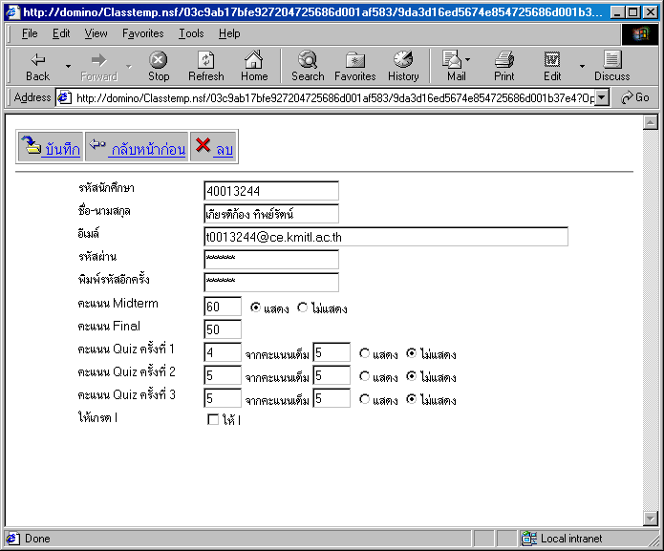

7. เมนูสั่งงานก็คือส่วนที่อาจารย์จะสั่ง Assignment ในวิชานั้นซึ่งในการสั่งจะต้องทำการกรอกแบบฟอร์มเพื่อสั่งงาน
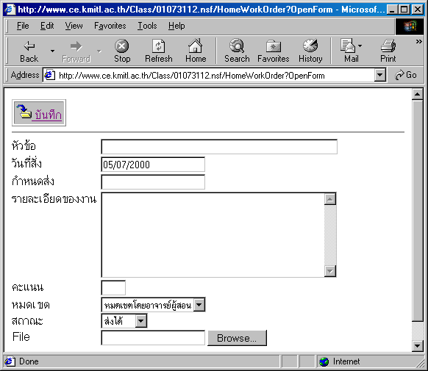

จากรูปในการสั่งงานจะต้องกำหนดสิ่งต่อไปนี้
- หัวข้องานที่สั่งในครั่งนั้น
- วันที่สั่งจะถูกกำหนดโดยระบบสามารถที่แก้ไข
- กำหนดส่งเป็นวันที่ที่จะให้ส่งเป็นวันสุดท้ายซึ่งจะมีผลต่อการส่งงานของนักศึกษาหากเลยวันเวลาที่กำหนดระบบจะไม่แสดงงานนี้ให้นักศึกษาส่งงานได้เลยแต่ก็จะขึ้นกับลักษณะการหมดเขตส่งด้วย
- รายละเอียดของงานเป็นคำฮธิบายการสั่งงานครั้งนั้นว่ามีรายละเอียดอย่างไรสามารถแทรก HTML Code ได้เช่นกัน
- คะแนนจะเป็นการให้อัตราคะแนนเต็มของงานครั้งนั้นโดยคะแนนนี้จะมีผลต่อการคิดคะแนนด้วย
- หมดเขตคือลักษณะของการหมดเขตส่งงานซึ่งมีสองแบบคือหมดเขตตามเวลาที่กำหนดที่ฟิลด์กำหนดส่ง หรืออาจารย์ผู้สอนจะเป็นคนกำหนดเองว่าหมดเขตส่งโดยขึ่นอยู่กับฟิลด์ต่อไป
- สถานะจะมีผลก็ต่อเมื่อลักษณะการหมดเขตส่งงานเป็นแบบอาจารย์ผู้สอนเป็นคนกำหนด
- File เป็นส่วนที่ให้อาจารย์ผู้สอนแนบ file เพื่อประโยชน์ใดก็ตามที่ต้องการ

8. งานที่กำลังรอส่งเป็นเมนูที่แสดงงานที่สั่งไปแล้วและยังไม่หมดกำหนดระยะเวลาที่จะส่งซึ่งจากเมนูนี้อาจารย์สามารถเข้าไปแก้ไขรายละเอียดของงานที่สั่งไปแล้วได้หรือไปกำหนดหรือสั่งให้ระบบไม่รับการส่งงานจากนักศึกษา
9. งานที่สั่งทั้งหมดจะเป็นรายการงานที่อาจารย์ได้สั่งไปแล้วทั้งหมดในเทอมที่ผ่านมาเพื่อดูว่าได้สั่งอะไรไปแล้วบ้างเป็นจำนวนเท่าไหร่คะแนนเป็นอย่างไร
10. งานที่ตรวจแล้วเป็นส่วนแสดงรายการคะแนนของนักศึกษาแต่ละคนที่ส่งงานและมีการวมคะแนนให้
และสามารถ Click เพื่อดูรายละเอียดของแต่ล่ะงานได้ด้วยว่าได้คะแนนเท่าไหร่

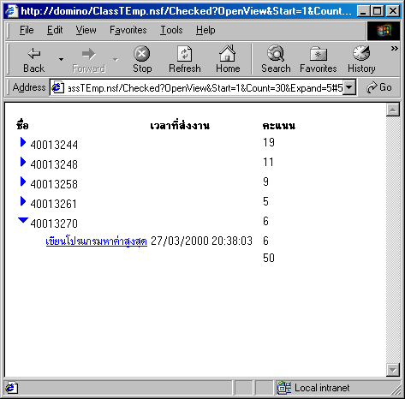

10 . เมนูส่งงานเมนูนี้จะเป็นมีลักษณะต่างจากอันอื่นคือหากไม่มีการส่งงานจะไม่ปรากฏออกมา ใช้สำหรับการเข้าไปตรวจงานนักศึกษาที่ส่งมาหากตรวจและให้คะแนนเอกสารก็จะหายไปจากเมนูนี้ไปอยู่มนส่วนงานที่ตวจแล้ว
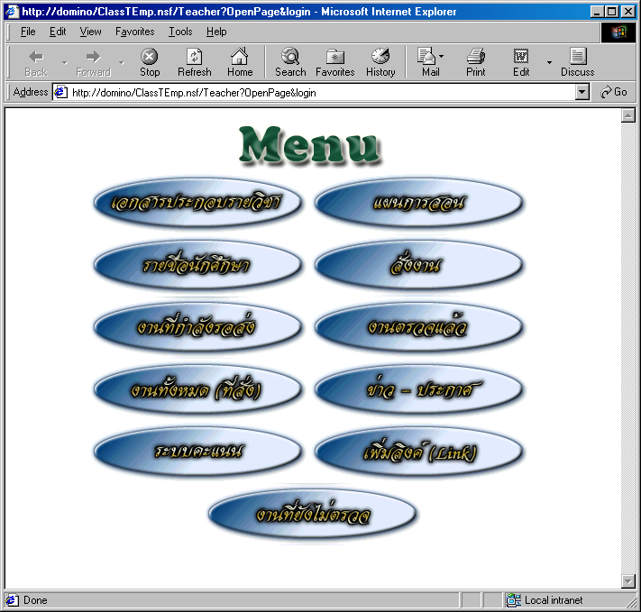

จากรูปจะเห็นว่าจะมีเมนูงานที่ยังไม่ตรวจซึ่งในตอนแรกไม่มี หากมีนักศึกษาส่งงานและงานยังตรวจไม่หมดเท่านั้นถึงยังปรากฏอยู่ เมื่อเข้าไปในเมนูก็จะเจอรายการส่งงานซึ่งอาจารย์สามารถที่จะเอามาตรวจและให้คะแนนได้โดยในการให้คะแนนนั้นสามารถที่จะบอกให้ระบบแสดงคะแนนหรือไม่แสดงคะแนนให้นักศึกษาทราบก็ได้ดังรูปข้างล่างนี้
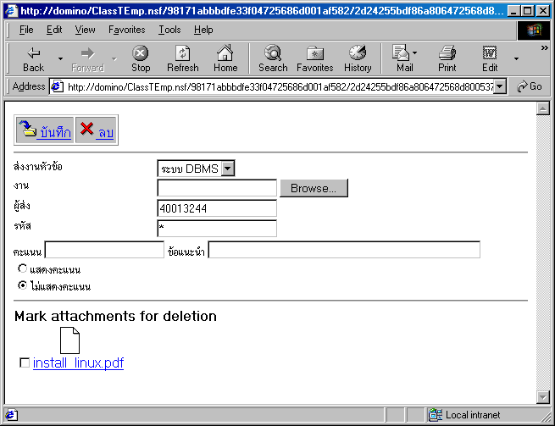

11. ระบบคะแนนจะเป็นการกำหนดเกี่ยวกับเรื่องคะแนนทั้งหมด ซึ่งก่อนที่จะให้ระบบคำนวณเกรดจะต้องกำหนดอัตราส่วนของคะแนนต่าง ๆ ก่อนว่าเป็นกี่เปอร์เซ็นต์เพื่อใช้ในการคำนวณได้ และกำหนดช่วงของคะแนนที่ทำให้ได้เกรดต่าง ๆ กันหลังจากนั้นก็กดที่ปุ่มคำนวณเกรดซึ่งระบบจะใช้เวลาพอสมควรในการที่จะคำนวณต้องรอ หลังจากคำนวณเสร็จระบบจะแสดงเกรดของแต่ล่ะคนพร้อมด้วยเกรดเฉลี่ยของทั้งหมด และสรุปว่าแต่ละเกรดมีนักศึกษาได้กี่คน

หมายเหตุ
เปอร์เซ็นต์ของคะแนนงานจะใช้ในการคิดกับงานทั้งหมดที่สั่งไปแล้วมาหารออกเป็นคะแนนจริง ๆ ที่ได้

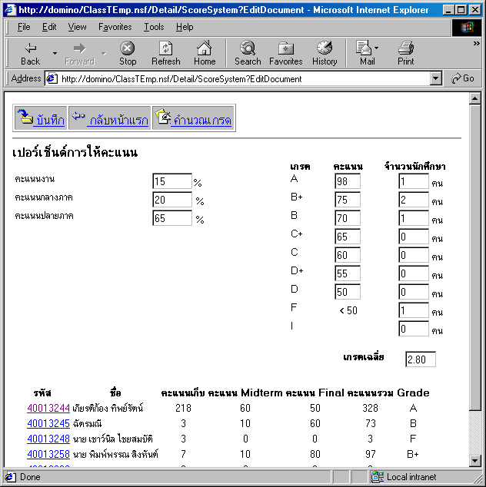

ระบบ IT HelpDeskl

ระบบนี้จะทำหน้าที่สองส่วนคือส่วนที่เกี่ยวข้องกับการแจ้งปัญหา Account และการแจ้งเครื่องเสียงสำหรับการใช้งานสำหรับนักศึกษามีแค่สี่เมนูคือแจ้งปัญหา Account ให้นักศึกษากรอกข้อมูลของตัวเองลงไปและบอกปัญหาที่เกิด

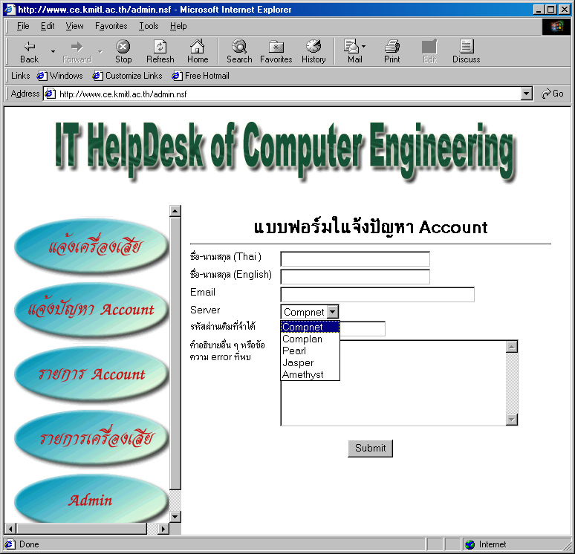

เลือก Server จากนั้นหลังจากแจ้งไปแล้วก็สามารถที่จะติดตามสถานะของงานได้จากเมนูรายการ Account หากเจ้าหน้าที่ทำเรียบร้อยสถานะของงานก็จะเปลี่ยนเป็นเรียบร้อยแต่ก่อนหน้านั้นก็จะมี Mail ไปบอกนักศึกษาอยู่แล้วสำหรับส่วนของการแจ้งเครื่องเสียนั้นผู้แจ้งจะต้องใส่ชื่อเครื่องและปัญหาเบื้องต้นที่พบพร้อมด้วยคำแนะนำที่คิดว่าจะเป็นประโยชน์ในการแก้ปัญหาต่อเจ้าหน้าที่ นักศึกษาสามารถที่จะตรวจสอบว่าหลังจากแจ้งไปแล้วเจ้าหน้าที่รับทราบหรือยังหรือมีปัญหาอย่างไรก็จะแจ้งมาหากเจ้าหน้าที่ทำงานก็จะเห็นรายการแจ้งมากมายที่ค้างอยู่
สำหรับส่วนของเจ้าหน้าที่หรือ Admin จะเข้าใช้งานระบบนั้นจะต้องทำการ Login ก่อนหลังจากนั้นก็จะมีรายการให้เลือกว่าต้องการดูรายการอะไร
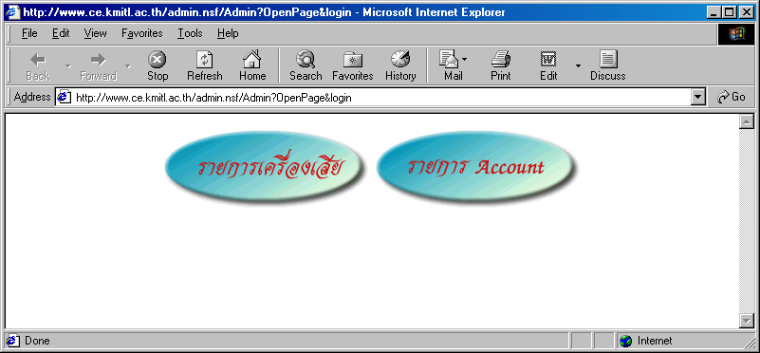

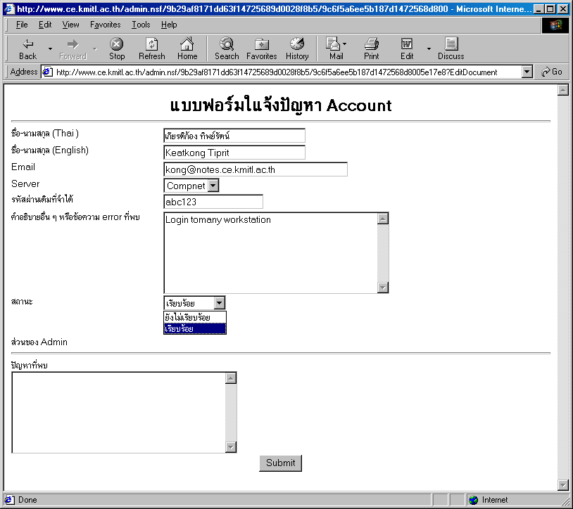

เมื่อเลือกรายการเรียบร้อยแล้วก็สามารถที่จะเข้ามาแก้ไขเอกสารได้โดยเมื่อทำงานเสร็จเจ้าหน้าที่ต้องมาเปลี่ยนที่ส่วนแสดงสถานะว่างานเรียบร้อยหรือยังไม่เรียบร้อยหากเรียบร้อยให้กรอกสาเหตุที่เกิดปัญหาพร้อมด้วยคำแนะไปลงไปด้วย ซึ่งทั้งการจ้างเครื่องเสียและการแจ้งปัญหา Account จะเหมือนกันต่างกันตรงแบบฟอร์มเท่านั้น

